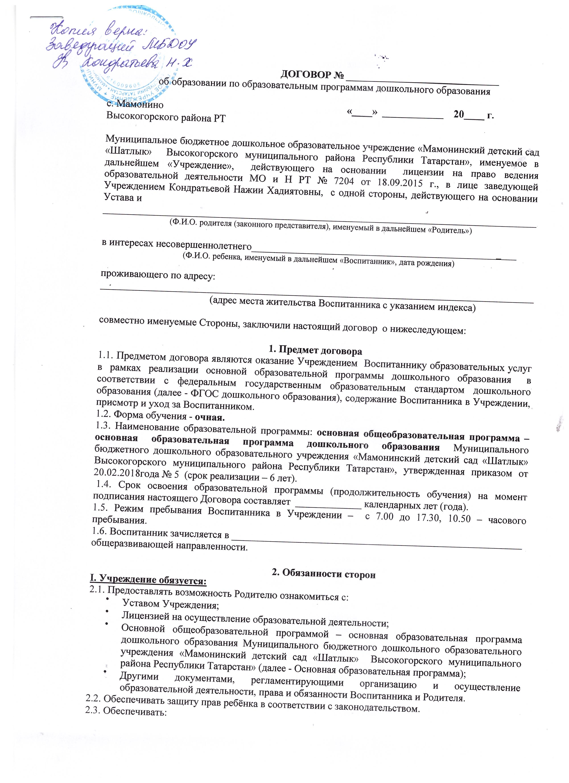

ДОГОВОР № ______________________________
об образовании по образовательным программам дошкольного образования

с. Мамонино «____» ____________ 20____ г.
Высокогорского района РТ

Муниципальное бюджетное дошкольное образовательное учреждение «Мамонинский детский сад «Шатлык» Высокогорского муниципального района Республики Татарстан», именуемое в дальнейшем «Учреждение», действующего на основании лицензии на право ведения образовательной деятельности МО и Н РТ № 7204 от 18.09.2015 г., в лице заведующей Учреждением Кондратьевой Нажии Хадиятовны, с одной стороны, действующего на основании Устава и
_____________________________________________________________________________________
(Ф.И.О. родителя (законного представителя), именуемый в дальнейшем «Родитель»)

в интересах несовершеннолетнего____________________________________________________
(Ф.И.О. ребенка, именуемый в дальнейшем «Воспитанник», дата рождения)

проживающего по адресу: _____________________________________________________________________________________
(адрес места жительства Воспитанника с указанием индекса)

совместно именуемые Стороны, заключили настоящий договор о нижеследующем:

1. Предмет договора
1.1. Предметом договора являются оказание Учреждением Воспитаннику образовательных услуг в рамках реализации основной образовательной программы дошкольного образования в соответствии с федеральным государственным образовательным стандартом дошкольного образования (далее - ФГОС дошкольного образования), содержание Воспитанника в Учреждении, присмотр и уход за Воспитанником.
1.2. Форма обучения - очная.
1.3. Наименование образовательной программы: основная общеобразовательная программа – основная образовательная программа дошкольного образования Муниципального бюджетного дошкольного образовательного учреждения «Мамонинский детский сад «Шатлык» Высокогорского муниципального района Республики Татарстан», утвержденная приказом от 20.02.2018года № 5 (срок реализации – 6 лет).
1.4. Срок освоения образовательной программы (продолжительность обучения) на момент подписания настоящего Договора составляет _____________ календарных лет (года).
1.5. Режим пребывания Воспитанника в Учреждении – с 7.00 до 17.30, 10.50 – часового пребывания.
1.6. Воспитанник зачисляется в _________________________________________________________ общеразвивающей направленности.

2. Обязанности сторон
I. Учреждение обязуется:
2.1. Предоставлять возможность Родителю ознакомиться c:
- Уставом Учреждения;
- Лицензией на осуществление образовательной деятельности;
- Основной общеобразовательной программой – основная образовательная программа дошкольного образования Муниципального бюджетного дошкольного образовательного учреждения «Мамонинский детский сад «Шатлык» Высокогорского муниципального района Республики Татарстан» (далее - Основная образовательная программа);
- Другими документами, регламентирующими организацию и осуществление образовательной деятельности, права и обязанности Воспитанника и Родителя.
2.2. Обеспечивать защиту прав ребёнка в соответствии с законодательством.
2.3. Обеспечивать:
-охрану и укрепление физического и психического здоровья воспитанника, в том числе его эмоциональное благополучие;
-равные возможности для полноценного развития в период дошкольного детства независимо от места жительства, пола, нации, языка, социального статуса, психофизиологических и других особенностей (в том числе ограниченных возможностей здоровья);
-преемственность целей, задач и содержания образования, реализуемых в рамках образовательных программ дошкольного и начального общего образования;
-создание благоприятных условий развития в соответствие с возрастными и индивидуальными особенностями и склонностями, развитие творческого потенциала;
-формирование общей культуры личности воспитанника, в том числе ценностей здорового образа жизни, развития социальных, нравственных, эстетических, интеллектуальных, физических качеств, инициативности, самостоятельности и ответственности, формирование предпосылок учебной деятельности.
2.4. Обучать ребёнка по Образовательной программе Учреждения.
2.5. Организовывать предметно-развивающую среду в Учреждении (помещение, оборудование, учебно - наглядные пособия, игры, игрушки) в соответствии с ФГОС ДО.
2.6. Обеспечивать ребёнка необходимым сбалансированным питанием по примерному десятидневному меню, разработанному в соответствии с действующими санитарно-эпидемиологическими требованиями
Воспитанник обеспечивается четырёхразовым сбалансированным питанием в соответствии с возрастом и нормами, рекомендованными действующими санитарными требованиями (завтрак, 2-ой завтрак, обед, полдник).
2.7. Устанавливать график посещения ребенком Учреждения в соответствии c правилами внутреннего распорядка:
- ежедневно с понедельника по пятницу с 07.00 до 17.30;
- выходные: суббота, воскресенье, праздничные дни;
- в предпраздничные дни - с 7.00 до 16.30.
2.8. Сохранять место за воспитанником в случае:
-его болезни, санаторно-курортного лечения;
-карантина;
-очередного отпуска и временного отсутствия Родителя по уважительным причинам (болезнь, командировка, прочее), при предоставлении подтверждающих документов отсутствия воспитанника в Учреждение, а также при наступлении летнего оздоровительного периода (с 1 июня по 31 августа) независимо от отпуска Родителя при наличии его заявления, поданного не позднее 2 календарных дней до планируемого отсутствия воспитанника в Учреждении.
2.9. Разрешать Родителю находиться в группе вместе с воспитанником , a также во время адаптации, согласовав длительность пребывания Воспитанника в группе с воспитателем.
2.10. Обеспечивать сохранность имущества воспитанника.
2.11. Перевести воспитанника в следующую возрастную подгруппу по достижении возраста.
2.12. Обеспечить следующее медицинское обслуживание воспитанника:
-оказание первичной медико-санитарной помощи в порядке, установленном законодательством в сфере охраны здоровья;
-определение оптимальной учебной, внеучебной нагрузки, режима учебных занятий;
-пропаганду и обучение навыкам здорового образа жизни, требованиям охраны труда;
-организацию и создание условий для профилактики заболеваний и оздоровления, для занятия ими физической культурой и спортом;
-прохождение воспитанниками в соответствии с законодательством Российской Федерации периодических медицинских осмотров и диспансеризации;
- обеспечение безопасности во время пребывания в Учреждении;
-профилактику несчастных случаев в Учреждении;
-проведение санитарно-противоэпидемических и профилактических мероприятий.
-направление в медицинское учреждение по месту жительства воспитанника для вакцинации в соответствии с календарём профилактических прививок;
-проводить работу по профилактике травматизма.
2.13. Направлять Воспитанника, при необходимости диагностики, уточнения траектории образовательного маршрута или разрешения конфликтных и спорных вопросов, с согласия Родителей, на психолого-медико-педагогическую комиссию (ПМПК) Высокогорского муниципального района.
2.14. Вносить предложения по совершенствованию воспитания воспитанника в семье (в форме устных бесед с воспитателем, заведующей, психологом).
2.15. Информировать органы опеки и попечительства о жестоком обращении родителей с детьми, непосредственной угрозе жизни и здоровью воспитаннику.
2.16. Не передавать воспитанника Родителям (законным представителям), если те находятся в состояние алкогольного, токсического или наркотического опьянения.
2.17. Не привлекать Воспитанника без согласия Родителя к труду, не предусмотренному Образовательной программой Учреждение.
2.18.Обеспечивать информационную безопасность воспитанника – состояние защищённости, при котором отсутствует риск, связанный с причинением информацией вреда их здоровью и (или) физическому, психическому, духовному, нравственному развитию.
2.19. Предоставлять платные образовательные и иные не образовательные услуги и мероприятия на основании Положения «О предоставлении платных образовательных услугах» при условии заключения договора на предоставление данных услуг.
2.20. Соблюдать условия настоящего договора.
2.21. В соответствии со статьей 63 Семейного Кодекса Российской Федерации Родитель несет ответственность за воспитание и развитие своего ребенка.
II. Родитель обязуется:
2.23. Заложить основы физического, нравственного и интеллектуального развития личности воспитанника.
2.24. Соблюдать Устав и другие локальные акты, касающиеся организации работы Учреждения.
2.25. Проявлять уважение к педагогам, администрации и техническому персоналу Учреждения. Не допускать физического и психического насилия, оскорбительных заявлений относительно своего ребёнка, других детей и их родителей.
2.26. Взаимодействовать с Учреждением по всем направлениям воспитания и обучения Воспитанника.

2.27. Обеспечивать посещение Воспитанником Учреждения согласно правилам внутреннего распорядка Учреждения.

2.28. Своевременно вносить установленную плату за содержание Воспитанника в Учреждении до 15 числа текущего месяца в установленном п.5 настоящего договора порядке.
2.29. Лично передавать воспитанника воспитателю и забирать у воспитателя, не передоверяя его лицам, не достигшим 18-летнего возраста. В случае невозможности лично передавать и забирать воспитанника письменно уведомить об этом администрацию Учреждения, написав доверенность на представителя.
2.30. Приводить ребёнка в опрятном виде, со сменной одеждой, обувью, без признаков болезни и недомогания.
2.31. Информировать Учреждение о предстоящем отсутствии ребенка, его болезни.
2.32. После перенесённого заболевания, а также отсутствия более 5 дней (за исключением выходных и праздничных дней) предоставлять в Учреждение справку с указанием диагноза, длительности заболевания, сведений об отсутствии контакта с инфекционными больными.
2.33. Выполнять требования санитарных правил и норм, установленных действующим законодательством для дошкольных образовательных организаций.
2.34. Своевременно информировать Учреждение по телефону о выходе ребенка после длительного отсутствия, накануне до 14.00, чтобы ему было обеспечено питание, и об отсутствии ребенка по причинам, установленным п. 2.8. настоящего договора, до 7.30 часов текущего дня.
2.35. Предоставлять письменное заявление о сохранении места в Учреждении на время отсутствия Ребенка в соответствии с п. 2.8. настоящего договора.
2.36. Уведомить об утрате оснований для предоставления льготы по плате за присмотр уход за воспитанником в Учреждение в течение 10 дней после прекращения оснований для предоставления льготы.
2.37. Родитель обязан извещать Учреждение обо всех изменениях в предоставляемых Учреждению документах, сведениях не позднее 10 дней с момента наступления данных изменений.
2.38. Соблюдать условия настоящего договора.

3. Права сторон

I. Учреждение имеет право:
3.1. Проводить ежедневный утренний приём воспитанника, опрашивать Родителя о состоянии здоровья воспитанника. Проводить по показаниям (при наличии катаральных явлений, явлений интоксикации) термометрию, так как выявленные больные дети или дети с подозрением на заболевание в дошкольную образовательную организацию не принимаются.
Заболевшие в течение дня дети изолируются от здоровых детей (временно размещаются в изоляторе медицинского блока) до прихода Родителя или госпитализируются в медицинское учреждение с информированием Родителя.
3.2. Прекратить предоставление муниципальной услуги по предоставлению общедоступного бесплатного дошкольного образования (отчислить) в следующих случаях:
- по заявлению Родителя;
- в связи с окончанием действия данного договора;
Отчисление воспитанника оформляется приказом об отчислении воспитанника из Учреждения.
3.2. Производить проверку основания получения льготы по родительской плате за присмотр и уход за воспитанником в Учреждении. В случае выявления недостоверности сведений (документов), предоставляемых Родителем для подтверждения права на получение льготы, в соответствии с законодательством Учреждение вправе обратиться в суд за взысканием недополученных сумм платы за присмотр и уход за воспитанником в Учреждении в установленном законом порядке.
3.3. В случае неоплаты за присмотр и уход за воспитанником в Учреждение в срок, Учреждение вправе взыскать задолженность в судебном порядке, предупредив об этом Родителя в 5-ти дневный срок в письменной форме.
3.4.При уменьшении контингента воспитанников в связи с наступлением летнего оздоровительного периода, при организации ремонтных работ или в случае каких-либо других непредвиденных обстоятельств Учреждение имеет право закрыть учреждение для посещения воспитанников по согласованию с Учредителем.
3.5.Защищать права и достоинства воспитанника, следить за соблюдением его прав Родителем, родителями других воспитанников, а так же сотрудниками Учреждения.
3.6. Заявлять в службы социальной защиты и профилактики безнадзорности и правонарушений о случаях физического, психического, сексуального насилия, оскорбления, злоупотребления, отсутствия заботы, грубого, небрежного обращения с воспитанником со стороны Родителя.
3.7. Предоставлять льготы Родителю детей – инвалидов, детей - сирот и детей, оставшихся без попечения родителей по родительской оплате согласно законодательству (п.3 ст. 65 ФЗ «Об образовании в Российской Федерации») в размере 100%, а также предоставлять 50% льготу Родителю (законному представителю), имеющему трех или более детей.
3.8. Изменять плату за содержание воспитанника на основании Постановления исполнительного комитета Высокогорского муниципального района Республики Татарстан.
II. Родитель имеет право:
3.9. Взаимодействовать с Учреждением по всем направлениям воспитания и обучения воспитанника.
3.10. Участвовать в образовательной деятельности Учреждения, в том числе, в формировании образовательной программы Учреждения.
3.11. Получать от Учреждения информацию:
-по вопросам организации и обеспечения надлежащего исполнения услуг, предусмотренных разделом II настоящего Договора;
-о поведении, эмоциональном состоянии воспитанника во время его пребывания в Учреждении, его развитии и способностях, отношении к образовательной деятельности.
3.12. Знакомиться с Уставом Учреждения, с лицензией на осуществление образовательной деятельности, с образовательными программами и другими документами, регламентирующими организацию и осуществление образовательной деятельности, права и обязанности воспитанника и Родителя.
3.13. Выбирать виды дополнительных образовательных услуг, в том числе, оказываемых Учреждением воспитаннику за рамками образовательной деятельности на возмездной основе.
3.14. Находиться с воспитанником в Учреждении в период его адаптации.
3.15. Принимать участие в организации и проведении совместных мероприятий с детьми в Учреждении (утренники, развлечения, физкультурные праздники, досуги, дни здоровья и др.).
3.16. Создавать (принимать участие в деятельности) коллегиальных органов управления, предусмотренных Уставом Учреждения.
3.17. Заслушивать отчёты руководителя Учреждения и педагогов о работе с детьми в группе.
3.18. На защиту прав и интересов своего ребенка.

4. Ответственность сторон. Порядок разрешения споров.
4.1. За неисполнение либо ненадлежащее исполнение обязательств по настоящему договору стороны несут ответственность в соответствии c гражданским кодексом законодательством Российской Федерации.
4.2. В установленном законодательством РФ порядке Учреждение несет ответственность за жизнь и здоровье воспитанника c момента передачи его родителями (законными представителями) в период его пребывания в Учреждение и во время осуществления образовательного процесса.
4.3. В установленном законодательством РФ порядке родители (законные представители) несут ответственность за жизнь и здоровье, безопасность и поведение воспитанника до момента передачи его лично воспитателю и с момента передачи воспитателем ребенка лично в руки родителям (законными представителями), даже если он находится на территории Учреждения.
4.4. Окончание срока действия договора не освобождает стороны от ответственности за его нарушение.
4.5. Все споры между Учреждением и Родителем решаются путем переговоров, а в случае невозможности достижения договоренности – в судебном порядке в соответствии с законодательством Российской Федерации.

5. Порядок взимания родительской платы за содержание Ребенка в Учреждении

5.1. Родительская плата за содержание воспитанника в Учреждении вносится ежемесячно не позднее 15 числа текущего месяца на расчетный счет Учреждения в банке.

5.2. Размер родительской платы за содержание воспитанника в Учреждении в месяц составляет ______________ рублей, в том числе ________ рублей за питание.

5.3. Размер родительской платы за содержание Воспитанника подлежит уменьшению на величину расходов на обеспечение Воспитанника питанием в период его отсутствия в Учреждении, с учетом количества дней непосещения Воспитанником Учреждения в предыдущем месяце.

5.4. В случае изменения размера родительской платы за содержание Воспитанника в Учреждении в месяц, с Родителем заключается дополнительное соглашение к настоящему договору.

5.5. В соответствии с частью 3 статьи 65 Федерального закона от 29 декабря 2012 г. N 273-ФЗ "Об образовании в Российской Федерации", за присмотр и уход за детьми-инвалидами, детьми-сиротами и детьми, оставшимися без попечения родителей, родительская плата не взимается.

5.6. В случае выбытия Воспитанника из Учреждения, родительская плата за содержание Воспитанника в Учреждении за текущий месяц возврату не подлежит.

5.7. При переводе Воспитанника из Учреждения в другое дошкольное образовательное учреждение, родительская плата за содержание Воспитанника в Учреждении подлежит возврату за оставшееся число дней текущего месяца после перевода Ребенка.

5.8. В случае невнесения родительской платы за содержание Воспитанника в Учреждении в течение двух недель после установленного срока указанная сумма взыскивается в порядке, определяемом законодательством Российской Федерации.

5.9. Возврат излишне внесенной родительской платы за содержание Ребенка в Учреждении производится при условии подачи заявления заведующему Учреждением до истечения одного года со дня ее внесения.

5.10. Возврат излишне внесенной родительской платы за содержание Ребенка в Учреждении производится в течение месяца со дня подачи заявления заведующему Учреждением.

6. Основания изменения и расторжения договора.
6.1. Условия, на которых заключен настоящий Договор, могут быть изменены либо по соглашению сторон, либо в соответствии с законодательством Российской Федерации.
6.2. Все изменения и дополнения к настоящему Договору должны быть совершены в письменной форме и подписаны уполномоченными представителями Сторон.
6.3. Настоящий Договор может быть расторгнут по соглашению сторон. По инициативе одной из сторон настоящий Договор может быть расторгнут по основаниям, предусмотренным действующим законодательством Российской Федерации.

7. Действие договора
7.1. Настоящий договор вступает в силу со дня его подписания Сторонами и действует до "______" августа 20___ г.
7.2. Настоящий Договор составлен в двух экземплярах, имеющих равную юридическую силу, по одному для каждой из Сторон.
7.3. Стороны обязуются письменно извещать друг друга о смене реквизитов, адресов и иных существенных изменениях.
7.4. Все споры и разногласия, которые могут возникнуть при исполнении условий настоящего Договора, Стороны будут стремиться разрешать путем переговоров.
7.5. Споры, не урегулированные путем переговоров, разрешаются в судебном порядке, установленном законодательством Российской Федерации.
7.6. Ни одна из Сторон не вправе передавать свои права и обязанности по настоящему Договору третьим лицам без письменного согласия другой Стороны.
7.7. При выполнении условий настоящего Договора Стороны руководствуются законодательством Российской Федерации.

8. Адреса и реквизиты сторон:

Учреждение: МБДОУ «Мамонинский детский сад «Шатлык»  Адрес: 422712, РТ, Высокогорский район, с.Мамонино, ул.Гвардейская, д.25а  ИНН: 1616009605  Банковские реквизиты: Р/с 40701810692053000016, БИК 049205001,  ГРКЦ НБ г. Казань  Фамилия, имя, отчество заведующего  учреждения:  Кондратьева Нажия Хадиятовна  Подпись:  Дата «___» _____________20 ___ г.  Печать | Родитель:___________________________  ____________________________________  Паспортные данные:_________________  _____________________________________  ____________________________________  Адрес: ______________________________  ____________________________________  Ребенок: ________________________________________________________________________________  Данные свидетельства о рождении: ________________________________________________________________________________  Телефон:_____________________________  Подпись:  Дата: «___» __________________20 ___ г.  Отметка о получении 2 экземпляра родителем:  Дата: «___» __________________20 ___ г.  Подпись:____________________________

